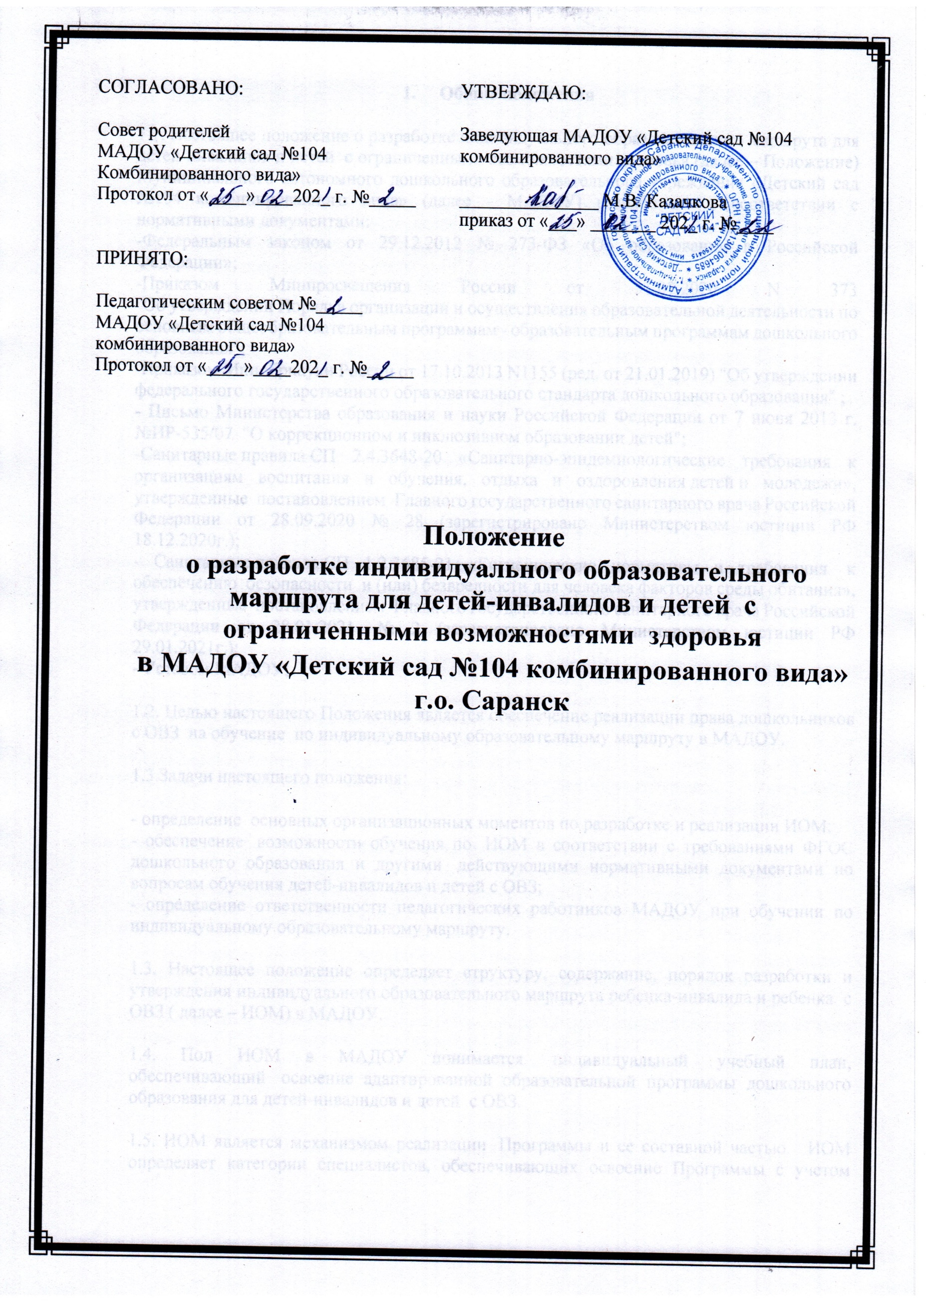

СОГЛАСОВАНО:  Совет родителей  МАДОУ «Детский сад №104  Комбинированного вида»  Протокол от «____»____202_ г. №_____ |  | УТВЕРЖДАЮ:  Заведующая МАДОУ «Детский сад №104 комбинированного вида»  _______________ М.В. Казачкова  приказ от «___» _______ 202_ г. №____
ПРИНЯТО:

Педагогическим советом №_____
МАДОУ «Детский сад №104
комбинированного вида»
Протокол от «____»____202_ г. №_____

Положение
о разработке индивидуального образовательного маршрута для детей-инвалидов и детей с ограниченными возможностями здоровья
в МАДОУ «Детский сад №104 комбинированного вида»
г.о. Саранск

1. Общие положения
1.1. Настоящее положение о разработке индивидуального образовательного маршрута для детей-инвалидов и детей с ограниченными возможностями здоровья (далее – Положение) Муниципального автономного дошкольного образовательного учреждения «Детский сад №104 комбинированного вида» (далее - МАДОУ) разработано в соответствии с нормативными документами:
-Федеральным законом от 29.12.2012 № 273-ФЗ «Об образовании в Российской Федерации»;
-Приказом Минпросвещения России от 31.07.2020 N 373
"Об утверждении Порядка организации и осуществления образовательной деятельности по основным общеобразовательным программам - образовательным программам дошкольного образования";
-Приказом Минобрнауки России от 17.10.2013 N1155 (ред. от 21.01.2019) "Об утверждении федерального государственного образовательного стандарта дошкольного образования" ;
- Письмо Министерства образования и науки Российской Федерации от 7 июня 2013 г. №ИР-535/07 "О коррекционном и инклюзивном образовании детей";
-Санитарные правила СП 2.4.3648-20 «Санитарно-эпидемиологические требования к организациям воспитания и обучения, отдыха и оздоровления детей и молодежи», утвержденные постановлением Главного государственного санитарного врача Российской Федерации от 28.09.2020 № 28 (зарегистрировано Министерством юстиции РФ 18.12.2020г.);
- Санитарные правила СП 1.2.3685-21 «Гигиенические нормативы и требования к обеспечению безопасности и (или) безвредности для человека факторов среды обитания», утвержденные постановлением Главного государственного санитарного врача Российской Федерации от 28.01.2021 № 2 (зарегистрировано Министерством юстиции РФ 29.01.2021г.);
- Уставом МАДОУ;
1.2. Целью настоящего Положения является обеспечение реализации права дошкольников с ОВЗ на обучение по индивидуальному образовательному маршруту в МАДОУ.
1.3.Задачи настоящего положения:
- определение основных организационных моментов по разработке и реализации ИОМ;
- обеспечение возможности обучения по ИОМ в соответствии с требованиями ФГОС дошкольного образования и другими действующими нормативными документами по вопросам обучения детей-инвалидов и детей с ОВЗ;
- определение ответственности педагогических работников МАДОУ при обучении по индивидуальному образовательному маршруту.
1.3. Настоящее положение определяет структуру, содержание, порядок разработки и утверждения индивидуального образовательного маршрута ребенка-инвалида и ребенка с ОВЗ ( далее – ИОМ) в МАДОУ.
1.4. Под ИОМ в МАДОУ понимается индивидуальный учебный план, обеспечивающий освоение основной образовательной программы и адаптированной основной образовательной программы дошкольного образования для детей-инвалидов и детей с ОВЗ.
1.5. ИОМ является механизмом реализации Программы и ее составной частью. ИОМ определяет категории специалистов, обеспечивающих освоение Программы с учетом особенностей, образовательных возможностей и потребностей ребенка-инвалида и ребенка с ОВЗ в соответствии с заключением ТПМПК и возможностями МАДОУ.
1.6. Цель ИОМ – конкретизировать направления работы с ребенком-инвалидом и ребенком с ОВЗ, определить методы, формы и виды коррекционно-развивающей помощи, их периодичность.
1.7. Индивидуальный образовательный маршрут реализует право воспитанников на получение образования в объеме, установленном ФГОС дошкольного образования, с максимальной учебной нагрузкой в соответствии с требованиям СанПиН - 1.2.3685-21.
1.8. ИОМ разрабатывается после проведения и анализа мониторинга развития воспитанников специалистами.
1.9. Непосредственную реализацию ИОМ осуществляют воспитатели и специалисты, непосредственно работающие с ребенком-инвалидом и ребенком с ОВЗ.

2. Организационные механизмы
2.1. К основным организационным механизмам, реализуемым в МАДОУ с целью соблюдения права обучающегося на обучение по ИОМ относятся:
· мониторинг уровня развития, выявление и анализ проблем развития ребенка-инвалида и ребенка с ОВЗ педагогами МАДОУ имеющими заключениями ТПМПК, ИПРА (ребѐнка-инвалида);
· заседание ППк МАДОУ с целью организации коррекционной помощи ребенку, определения направлений развития ребенка;
· построение ИОМ воспитанника на основе выявленных трудностей и их причин педагогами МАДОУ в соответствии с рекомендациями из заключения ТПМПК, ИПРА;
· определение методов педагогической и (или) психологической поддержки, содержания работы;
· согласование ИОМ ребенка-инвалида или ребенка с ОВЗ с родителями (законными представителями) (приложение 1);
· организация обучения по ИОМ в строгом соответствии с требованиями ФГОС ДО, систематическое сопровождение образовательного процесса обучающегося в МАДОУ;
· взаимодействие участников образовательных отношений (педагоги, родители (законные представители), администрация) при разработке и реализации ИОМ;
· мониторинг реализации ИОМ - отслеживание динамики развития ребенка, оценка результатов обучения и социализации.

3. Порядок разработки и реализации ИОМ
3.1. ИОМ разрабатывается на один учебный год на основе результатов проведенной в течение сентября психолого-педагогической диагностики. Результаты диагностики в обязательном порядке доводятся до сведения родителей (законных представителей) в течение двух недель.
3.2. В течение первой половины октября педагоги разрабатывают на каждого ребенка с ОВЗ свои блоки ИОМ с конкретными направлениями работы, формой и количеством занятий. Эти блоки ИОМ педагоги представляют на заседания ППк, на которых и составляется полный вариант ИОМ .
3.3. Затем председатель ППк или зам.председателя ППк обсуждает и согласует с родителями (законными представителями) ИОМ. В процессе согласования родители (законные представители) имеют право внести свои предложения в письменном виде по изменению ИОМ, его коррекции. В этом случае ИОМ повторно дорабатывается на внеплановом заседании ППк в присутствии родителя (законного представителя) дошкольника с ОВЗ.
3.3. Реализация ИОМ начинается с момента согласования с родителями (законными представителями).
3.2. Председатель ППк и зам.председателя ППк:
· осуществляют и координируют работу по разработке и реализации ИОМ;
· осуществляют контроль реализации ИОМ в полном объеме;
· организуют взаимодействие участников образовательных отношений по вопросам реализации ИОМ.
3.3.В течение учебного года в ИОМ могут быть внесены изменения и дополнения по инициативе участников образовательных отношений. Предложенные ими изменения или дополнения рассматриваются и утверждаются на заседании ППк.
3.4. Ответственность за составление, реализацию ИОМ, анализ результатов работы несут участники образовательных отношений в порядке, установленном действующим законодательством.
4. Заключительные положения
4.1. Настоящее положение вступает в силу с момента его утверждения заведующей МАДОУ.
4.2. Настоящее положение действует до принятия нового положения, регулирующего разработку и реализацию ИОМ для детей-инвалидов и детей с ОВЗ в МАДОУ.
4.3. В настоящее Положение в установленном порядке могут вноситься изменения и (или) дополнения.

МАДОУ «Детский сад № 104 комбинированного вида»

Индивидуальный образовательный маршрут для воспитанника
__________________ группы №____________
____________________________________________________
(ФИО ребенка)

на 20__-20__ учебный год

Саранск, 202__ год
Цель индивидуального образовательного маршрута: проектирование социальных ситуаций развития ребенка и развивающей предметно-пространственной среды, обеспечивающих позитивную социализацию, мотивацию и поддержку индивидуальность ребенка через общение, игру, познавательно-исследовательскую деятельность и другие формы активности.
Цель индивидуального образовательного маршрута достигается через решение следующих задач:
охрана и укрепление физического и психического здоровья ребенка, в том числе его эмоционального благополучия;
обеспечение возможностей для полноценного развития ребенка в период дошкольного детства независимо от места проживания, пола, нации, языка, социального статуса;
создание благоприятных условий развития ребенка в соответствии с его возрастными и индивидуальными особенностями, развитие способностей и творческого потенциала ребенка как субъекта отношений с другими детьми, взрослыми и миром;
объединение обучения и воспитания в целостный образовательный процесс на основе духовно-нравственных и социокультурных ценностей, принятых в обществе правил и норм поведения в интересах человека, семьи, общества;
формирование общей культуры личности ребенка, развитие социальных, нравственных, эстетических, интеллектуальных, физических качеств, инициативности, самостоятельности и ответственности ребенка, формирование предпосылок учебной деятельности;
формирование социокультурной среды, соответствующей возрастным и индивидуальным особенностям ребенка;
обеспечение психолого-педагогической поддержки семьи и повышение компетентности родителей (законных представителей) в вопросах развития и образования, охраны и укрепления здоровья ребенка;
Принципы и подходы к формированию индивидуального образовательногомаршрута:
В соответствии с ФГОС ДО индивидуальный образовательный маршрут построен на следующих принципах:
поддержка разнообразия детства;
сохранение уникальности и самоценности детства как важного этапа в общем развитии человека;
позитивная социализация ребенка;
личностно-развивающий и гуманистический характер взаимодействия взрослых (родителей (законных представителей), педагогических и иных работников образовательной организации) и детей;
содействие и сотрудничество детей и взрослых, признание ребенка полноценным участником (субъектом) образовательных отношений;
сотрудничество с семьей;
сетевое взаимодействие с организациями социализации, образования, охраны здоровья и другими партнерами, которые могут внести вклад в развитие и образование ребенка, а также использование ресурсов местного сообщества и вариативных программ дополнительного образования детей для обогащения детского развития;
индивидуализация дошкольного образования;
возрастная адекватность образования;
развивающее вариативное образование;
полнота содержания и интеграция отдельных образовательных областей;
инвариантность ценностей и целей при вариативности средств реализации и достижения целей индивидуального образовательного маршрута.
I. Общие сведения
Общие сведения о ребёнке
Ф.И.О. ребёнка
Дата рождения
Статус: ___________________ | Основной диагноз: _________________________________________
№ удостоверения по инвалидности__________  МСЭК №_______от._________ | срок назначения___________ продление ___________  ИПРА ребенка-инвалида _________________________
Дата зачисления ребенка-инвалида в МАДОУ: _________ | Возраст ребенка-инвалида на момент зачисления __ лет
Адрес по прописке:___________________________________  ____________________________________________________ | Адрес фактического проживания_________________________________________  _________________________________________________________________
Сведения о родителях:
Ф.И.О. отца ______________________________________ | Ф.И.О. матери___________________________________________________
Место работы ___________________________________ | Место работы _______________________________________
Должность __________________________________________ | Должность___________________________________
Телефон _______________________________ | Телефон __________________________________________

Социальная характеристика семьи:__________________________________________________________________________________________________________________________
________________________________________________________________________________________________________________________________________________________________________________________________________________________________________________________________________________________________________________________________________________________________________________________________________________________________________________________________________________________________________________________________
Данные специалистов:
Должность | Ф.И.О. специалиста | Роспись
Воспитатель

Воспитатель
Мед.работник

Инструктор по физическому воспитанию

Музыкальный руководитель
Ст.воспитатель
Заключение и рекомендации ТПМПК
Общие задачи на период реализации ИОМ
Режим пребывания ребенка в ОУ
Взаимодействие специалистов ОУ
Соматическое состояние

II. Специальные условия организации педагогического процесса.
Направления деятельности | Потребности ребенка
Построение образовательного процесса
Спец. организация рабочего поля и рабочего места ребенка
Спец. организация рабочей позы ребенка
Индивидуальные ритм и темп
деятельности
Специальные дозировки различных видов нагрузки

Формы работы с родителями
Формы работы с ребенком
Методы и прием
работы с ребенком

III. Индивидуальный образовательный маршрут: учебный план

Направление работы | Кол-во занятий | Форма проведения | Специалист
Педагогическая помощь: непосредственно образовательная деятельность по областям, совместная деятельность ребенка и взрослого, коррекционная работа, в ходе режимных моментов

Музыкальные занятия

Физкультурные занятия

Рисование
Осмотр медицинской сестры

IV. Педагогическое сопровождение
Образовательные области | Проблемы | Основные задачи | Результаты индивидуальной работы  - не усвоено,  - частично усвоено,- усвоено
 |  |  | Январь |  | Май
Социально-коммуникативное развитие
Познавательное развитие
Речевое развитие
Художественно-эстетическое развитие
Физическое развитие

